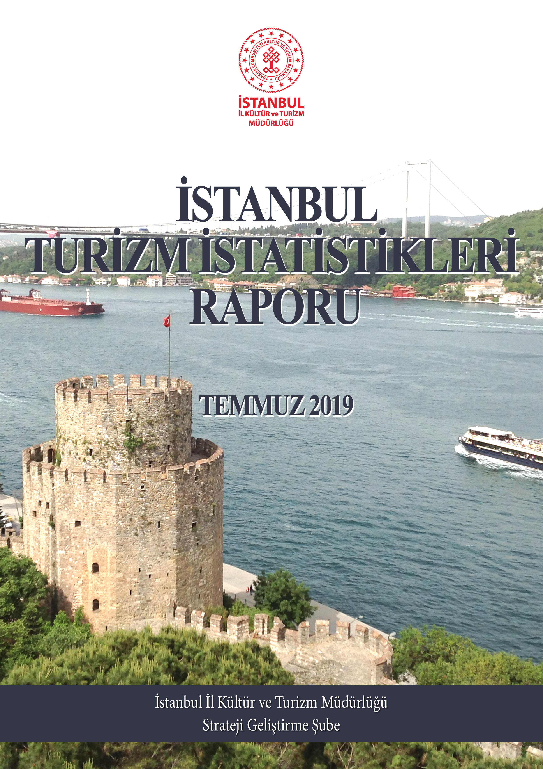

GİRİŞ

İstanbul Turizm İstatistikleri Raporu, İstanbul’daki sınır giriş kapıları olan Atatürk Havalimanı, Sabiha Gökçen Havalimanı, İstanbul Havalimanı, Haydarpaşa Limanı, Pendik Limanı, Tuzla Limanı, Zeytinburnu Limanı, Ambarlı Limanı, Marmara Limanı ve Karaköy Limanı’ndan alınan yabancı uyruklu ziyaretçilerin giriş verileriyle oluşturulmaktadır. Ayrıca raporumuzda, Müdürlüğümüzdeki kayıtlar esas alınarak, Turizm İşletme ve Yatırım Belgeli Tesislerle ilgili veriler güncel olarak yer almaktadır.

İncelemekte olduğunuz İstanbul Turizm İstatistikleri Raporu, 2019 yılı ocak-temmuz aylarını kapsayan verilerin, önceki yıllarla karşılaştırmalı, aylık ve yıllık bazda çeşitli değerlendirmeleriyle oluşturulmuştur.

Kültür ve Turizm İl Müdürlüğümüzce hazırlanarak aylık olarak yayınlanan bu rapor, turizm sektöründe yer alan kurum, kuruluş, sivil toplum örgütleri, üniversiteler başta olmak üzere tüm ilgililerin kullanımına sunulmaktadır.

İstanbul Kültür ve Turizm İl Müdürlüğü
Strateji Geliştirme Şube tarafından hazırlanmaktadır.

İÇİNDEKİLER

İSTANBUL’A GELEN YABANCI ZİYARETÇİ SAYILARI 4
SON BEŞ YIL OCAK-TEMMUZ AYLARI GELEN YABANCI SAYILARI 4
1998-2018 YILLARI İSTANBUL’A GELEN YABANCI SAYILARI 5
2017-2019 YILLARI AYLIK GELEN ZİYARETÇİ GRAFİĞİ 5
GELİŞ YOLLARINA GÖRE GELEN YABANCI ZİYARETÇİ SAYILARI 6
ÜLKELERİNE GÖRE İSTANBUL’A GELEN YABANCILAR 7
İSTANBUL’A GELEN YABANCILAR: TÜM ÜLKELER 2018/2019 8
2004-2018 GELDİĞİ ÜLKEYE GÖRE İLK ON KARŞILAŞTIRMASI Hata! Yer işareti tanımlanmamış.
ARAP ÜLKELERİ SON ÜÇ YIL GELEN ZİYARETÇİ 10
KONAKLAMA TESİSLERİ 11
YEME-İÇME VE EĞLENCE TESİSLERİ Hata! Yer işareti tanımlanmamış.

İSTANBUL’A GELEN YABANCI ZİYARETÇİ SAYILARI

 | TÜRKİYE |  | İSTANBUL |  | 2018’e Göre Değişim Oranı (Aylık) | 2018’e Göre Değişim Oranı (Kümülatif)
 | 2018 | 2019 | 2018 | 2019 | 2018’e Göre Değişim Oranı (Aylık) | 2018’e Göre Değişim Oranı (Kümülatif)
OCAK | 1.461.570 | 1.539.496 | 831.307 | 918.944 | 10,5 | 10,5
ŞUBAT | 1.527.070 | 1.670.238 | 845.510 | 984.693 | 16,0 | 13,3
MART | 2.139.766 | 2.232.358 | 1.073.002 | 1.165.592 | 8,6 | 11,5
NİSAN | 2.655.561 | 3.293.176 | 1.144.041 | 1.329.868 | 16,2 | 12,9
MAYIS | 3.678.440 | 4.022.254 | 984.028 | 1.016.809 | 3,3 | 11,0
HAZİRAN | 4.505.594 | 5.318.984 | 1.100.389 | 1.361.302 | 23,7 | 13,3
TEMMUZ | 5.671.801 | 6.617.380 | 1.502.397 | 1.666.319 | 10,9 | 12,8
 | 21.639.802 | 24.693.886 | 7.483.674 | 8.443.527

İstanbul, Atatürk ve Sabiha Gökçen Havalimanları ile Haydarpaşa, Pendik, Tuzla, Zeytinburnu, Ambarlı ve Karaköy limanlarından alınan verilere göre; 2019 yılı ocak-temmuz aylarında İstanbul’a gelen yabancı sayısını geçen yılın aynı dönemi ile karşılaştırdığımızda %13 artış olduğunu görmekteyiz.

SON BEŞ YIL OCAK-TEMMUZ AYLARI GELEN YABANCI SAYILARI

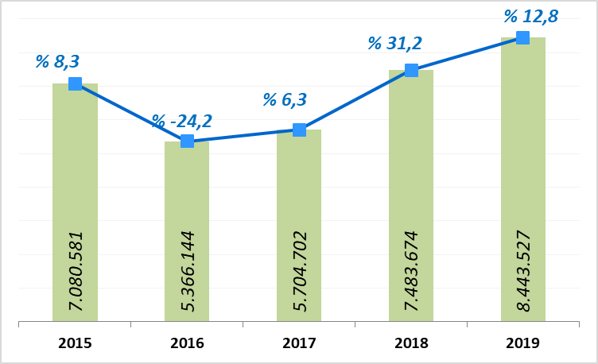

Ocak - temmuz aylarında gelen ziyaretçi sayılarını son beş yıl olarak değerlendirdiğimizde, bu yıl şehrimize bugüne kadarki en yüksek sayıda yabancı ziyaretçinin gelmiş olduğunu görmekteyiz.

1998-2018 YILLARI İSTANBUL’A GELEN YABANCI SAYILARI

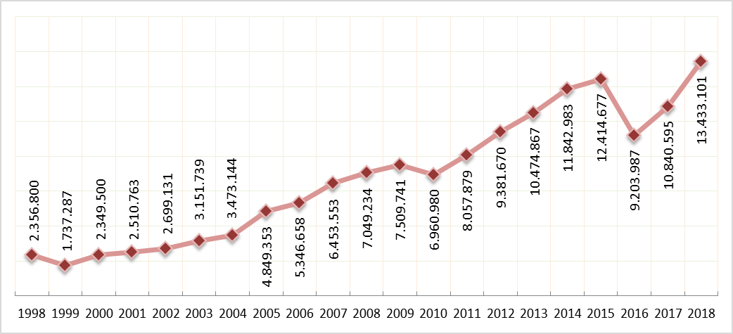

2017-2019 YILLARI AYLIK GELEN ZİYARETÇİ GRAFİĞİ

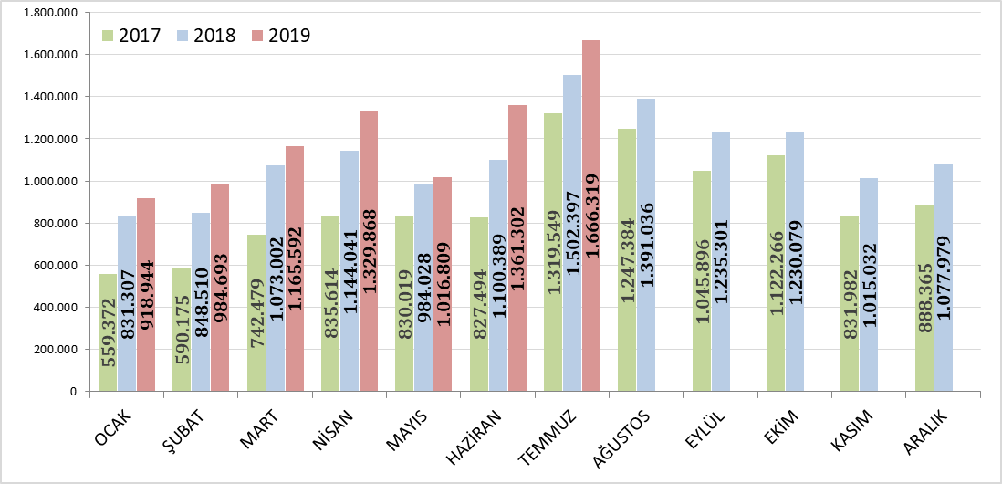

GELİŞ YOLLARINA GÖRE GELEN YABANCI ZİYARETÇİ SAYILARI

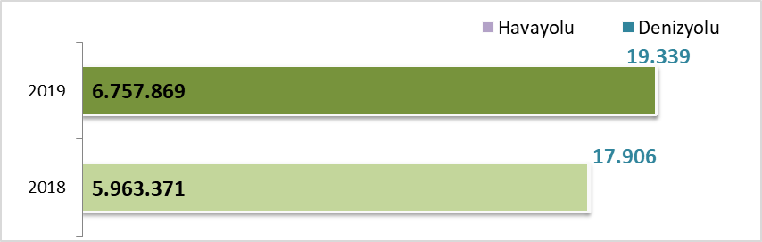

Geçen yılın ocak-temmuz aylarına göre havayolu ile geliş %12,8, denizyolu ile geliş %9,2 artmıştır.

2019 | Atatürk Hv.limanı | Sabiha Gökçen Hv.limanı | İstanbul Hv.limanı | H.paşa Limanı | S.burnu Limanı | Karaköy | Tuzla Limanı | Pendik Limanı | Ambarlı Limanı | Z.burnu Limanı | Toplam
Ocak | 703.919 | 204.411 | 7.551 | 173 | 41 | 0 | 1.211 | 128 | 524 | 986 | 918.944
Şubat | 745.128 | 220.460 | 16.326 | 250 | 0 | 0 | 1.106 | 185 | 291 | 947 | 984.693
Mart | 888.336 | 260.689 | 13.384 | 291 | 8 | 0 | 1.343 | 166 | 321 | 1.054 | 1.165.592
Nisan | 164.528 | 325.254 | 836.836 | 345 | 139 | 0 | 1.376 | 80 | 454 | 856 | 1.329.868
Mayıs | 1.349 | 232.990 | 779.122 | 348 | 201 | 0 | 1.267 | 100 | 655 | 777 | 1.016.809
Haziran | 1.223 | 344.427 | 1.011.936 | 422 | 737 | 15 | 1.128 | 146 | 498 | 770 | 1.361.302
Temmuz | 1.489 | 448.236 | 1.212.893 | 165 | 483 | 0 | 1.404 | 96 | 521 | 1.032 | 1.666.319
 | 2.505.972 | 2.036.467 | 3.878.048 | 1.994 | 1.609 | 15 | 8.835 | 901 | 3.264 | 6.422 | 8.443.527

2019 yılı ocak-temmuz aylarında 8.443.527 yabancı ziyaretçi gelmiş olup giriş kapılarına göre dağılımı yukarıdaki tabloda görünmektedir.

Havayolu ile gelen yabancıların %24’ü Sabiha Gökçen Havalimanını, %46’sı İstanbul Havalimanını ve %30’u Atatürk havalimanını kullanmışlardır.

ÜLKELERİNE GÖRE İSTANBUL’A GELEN YABANCILAR

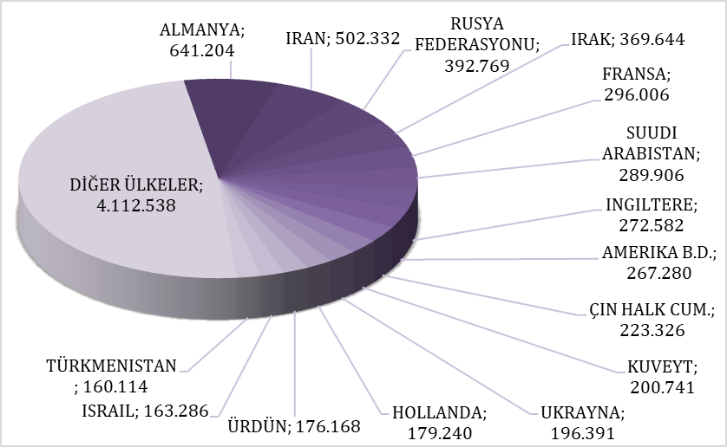

2019 yılı ilk yedi ayında İstanbul’a gelen yabancıların toplamdaki yüzdeleri şöyle:
Almanlar:%7.6, İranlılar:%5.9, Ruslar:%4.7, Iraklılar:%4.4, Fransızlar:%3.5, Suudi Arabistanlılar:%3.4, İngilizler:%3.2, Amerikalılar:%3.2, Çinliler:%2.6, Kuveytliler:%2.4, Ukraynalılar:%2.3, Hollandalılar:%2.1, Ürdünlüler:%2.1, İsrailliler:%1.9, Türkmenler:%1.9, Diğer ülkeler: 48,7

Aynı Grafiğin 2018 yılı ocak-temmuz ayları ise şu şekildeydi:

ÜLKELERİNE GÖRE İSTANBUL’A GELEN YABANCILAR-2018
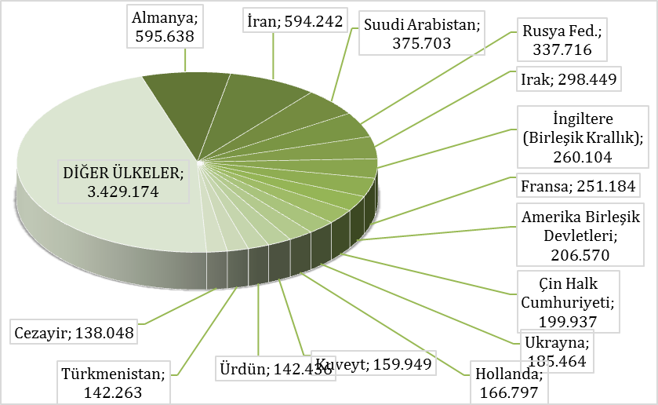
Almanlar:%8.0, İranlılar:%7.9, Suudi Arabistanlılar:%5.0, Ruslar:%4.5, Iraklılar:%4.0, İngilizler:%3.5, Fransızlar:%3.4, Amerikalılar:%2.8, Çinliler:%2.7, Ukraynalılar:%2.5, Hollandalılar:%2.2, Kuveytliler:%2.1, Ürdünlüler:%1.9, Türkmenistanlılar:%1.9, Cezayirliler:%1.8, Diğer Ülkeler: 45,8

İSTANBUL’A GELEN YABANCILAR: TÜM ÜLKELER 2018/2019

S. No | ÜLKE İSMİ | 2019 Gelen | 2018 Gelen | Değişim  % | S. No | ÜLKE İSMİ | 2019 Gelen | 2018 Gelen | Değişim  %
1 | ALMANYA | 641.204 | 595.638 | 7,6 | 56 | GÜNEY AFRİKA CUM. | 33.264 | 25.913 | 28,4
2 | IRAN | 502.332 | 594.242 | -15,5 | 57 | FİLİSTİN | 31.848 | 23.836 | 33,6
3 | RUSYA FEDERASYONU | 392.769 | 337.716 | 16,3 | 58 | TAYLAND | 31.397 | 22.315 | 40,7
4 | IRAK | 369.644 | 298.449 | 23,9 | 59 | SIRBISTAN(YUGOSLAVYA) | 31.167 | 28.632 | 8,9
5 | FRANSA | 296.006 | 251.184 | 17,8 | 60 | BOSNA HERSEK | 31.164 | 26.794 | 16,3
6 | SUUDI ARABISTAN | 289.906 | 375.703 | -22,8 | 61 | FİLİPİNLER | 30.992 | 24.539 | 26,3
7 | INGILTERE | 272.582 | 260.104 | 4,8 | 62 | KOLOMBİYA | 30.416 | 26.446 | 15,0
8 | AMERIKA B.D. | 267.280 | 206.570 | 29,4 | 63 | NORVEÇ | 28.387 | 28.807 | -1,5
9 | ÇIN HALK CUM. | 223.326 | 199.937 | 11,7 | 64 | AFGANİSTAN | 28.339 | 24.628 | 15,1
10 | KUVEYT | 200.741 | 166.797 | 20,4 | 65 | ARNAVUTLUK | 27.236 | 24.346 | 11,9
11 | UKRAYNA | 196.391 | 185.464 | 5,9 | 66 | MACARİSTAN | 24.298 | 21.855 | 11,2
12 | HOLLANDA | 179.240 | 159.949 | 12,1 | 67 | MOLDOVA | 22.673 | 23.101 | -1,9
13 | ÜRDÜN | 176.168 | 142.436 | 23,7 | 68 | TACİKİSTAN | 22.580 | 19.738 | 14,4
14 | ISRAIL | 163.286 | 142.263 | 14,8 | 69 | MEKSİKA | 22.496 | 14.972 | 50,3
15 | TÜRKMENISTAN | 160.114 | 132.839 | 20,5 | 70 | YEMEN | 22.154 | 21.115 | 4,9
16 | CEZAYIR | 152.180 | 138.048 | 10,2 | 71 | PORTEKİZ | 20.696 | 14.678 | 41,0
17 | ITALYA | 149.143 | 115.830 | 28,8 | 72 | BELARUS | 20.346 | 19.191 | 6,0
18 | LÜBNAN | 147.029 | 115.608 | 27,2 | 73 | İRLANDA | 20.108 | 18.960 | 6,1
19 | AZERBAYCAN | 137.267 | 133.282 | 3,0 | 74 | ÇEK CUMHURİYETİ | 19.692 | 17.415 | 13,1
20 | LIBYA | 135.073 | 90.492 | 49,3 | 75 | NİJERYA | 19.678 | 14.938 | 31,7
21 | ÖZBEKISTAN | 129.114 | 113.305 | 14,0 | 76 | BİRLEŞİK ARAP EMİRLİK. | 19.527 | 20.569 | -5,1
22 | KAZAKISTAN | 116.385 | 97.034 | 19,9 | 77 | HIRVATİSTAN | 19.082 | 14.757 | 29,3
23 | FAS | 110.905 | 80.705 | 37,4 | 78 | MAKEDONYA | 17.695 | 15.744 | 12,4
24 | KORE CUM. (GÜNEY) | 109.558 | 78.989 | 38,7 | 79 | SLOVENYA | 16.911 | 14.355 | 17,8
25 | ISPANYA | 106.780 | 86.974 | 22,8 | 80 | FİNLANDİYA | 16.801 | 19.731 | -14,8
26 | ISVEÇ | 104.927 | 103.871 | 1,0 | 81 | LİTVANYA | 16.648 | 11.357 | 46,6
27 | SURIYE | 104.325 | 73.183 | 42,6 | 82 | HONKONG | 16.294 | 9.003 | 81,0
28 | HINDISTAN | 103.752 | 67.732 | 53,2 | 83 | SİNGAPUR | 14.936 | 13.368 | 11,7
29 | AVUSTURYA | 94.040 | 72.848 | 29,1 | 84 | SLOVAKYA | 10.703 | 9.834 | 8,8
30 | MISIR | 92.171 | 74.324 | 24,0 | 85 | BANGLADEŞ | 10.225 | 9.529 | 7,3
31 | TUNUS | 91.297 | 75.676 | 20,6 | 86 | MOĞOLİSTAN | 9.403 | 8.857 | 6,2
32 | BELÇIKA | 85.198 | 77.687 | 9,7 | 87 | LETONYA | 9.335 | 8.406 | 11,1
33 | ISVIÇRE | 78.576 | 70.517 | 11,4 | 88 | ERMENİSTAN | 9.245 | 9.080 | 1,8
34 | ROMANYA | 78.260 | 69.609 | 12,4 | 89 | ŞİLİ | 9.241 | 7.155 | 29,2
35 | ENDONEZYA | 72.578 | 64.756 | 12,1 | 90 | SUDAN | 8.981 | 8.372 | 7,3
36 | PAKISTAN | 68.815 | 59.918 | 14,8 | 91 | ESTONYA | 8.956 | 7.914 | 13,2
37 | TAYVAN | 64.627 | 52.168 | 23,9 | 92 | ETİYOPYA | 8.510 | 4.127 | 106,2
38 | KANADA | 63.350 | 49.085 | 29,1 | 93 | SOMALİ | 8.459 | 4.604 | 83,7
39 | KIRGIZISTAN | 61.922 | 61.772 | 0,2 | 94 | YENİ ZELENDA | 8.383 | 6.503 | 28,9
40 | YUNANISTAN | 61.602 | 51.414 | 19,8 | 95 | KARADAĞ | 7.811 | 6.828 | 14,4
41 | K.K.T.C | 61.410 | 76.603 | -19,8 | 96 | SENEGAL | 5.699 | 4.684 | 21,7
42 | KATAR | 57.422 | 49.644 | 15,7 | 97 | ERİTRE | 5.555 | 3.620 | 53,5
43 | MALEZYA | 55.339 | 47.120 | 17,4 | 98 | VİETNAM | 5.358 | 3.988 | 34,4
44 | DANIMARKA | 54.045 | 41.182 | 31,2 | 99 | VENEZUELA | 4.962 | 4.319 | 14,9
45 | BULGARISTAN | 53.203 | 45.712 | 16,4 | 100 | ANGOLA | 4.960 | 1.654 | 199,9
46 | JAPONYA | 50.358 | 37.432 | 34,5 | 101 | NEPAL | 4.933 | 4.246 | 16,2
47 | OMAN | 50.137 | 27.783 | 80,5 | 102 | MAURİTİUS | 4.849 | 2.812 | 72,4
48 | BREZILYA | 48.182 | 35.924 | 34,1 | 103 | PERU | 4.569 | 3.859 | 18,4
49 | AVUSTRALYA | 47.400 | 37.330 | 27,0 | 104 | MALTA | 4.519 | 3.196 | 41,4
50 | BAHREYN | 41.212 | 38.760 | 6,3 | 105 | KAMERUN | 4.519 | 4.369 | 3,4
51 | KOSOVA | 39.830 | 38.282 | 4,0 | 106 | KONGO DEM. CUM.(ZAİRE) | 4.398 | 4.054 | 8,5
52 | ARJANTIN | 36.213 | 36.337 | -0,3 | 107 | KIBRIS RUM KESİMİ | 4.144 | 3.213 | 29,0
53 | HAYMATLOS | 36.055 | 34.936 | 3,2 | 108 | EKVATOR | 3.813 | 3.896 | -2,1
54 | GÜRCISTAN | 35.301 | 36.310 | -2,8 | 109 | KENYA | 3.643 | 3.496 | 4,2
55 | POLONYA | 34.226 | 24.711 | 38,5 | 110 | URUGUAY | 3.557 | 2.368 | 50,2

S. No | ÜLKE İSMİ | 2019 Gelen | 2018 Gelen | Değişim  % | S. No | ÜLKE İSMİ | 2019 Gelen | 2018 Gelen | Değişim  %
111 | GANA | 3.212 | 3.005 | 6,9 | 167 | BELİZE | 134 | 130 | 3,1
112 | SRİ LANKA | 2.920 | 2.096 | 39,3 | 168 | EKVATOR GİNESİ | 126 | 81 | 55,6
113 | DOMİNİKA | 2.743 | 1.667 | 64,5 | 169 | BURUNDİ | 124 | 182 | -31,9
114 | BİR. MİLLETLER ÖRG. | 2.649 | 2.520 | 5,1 | 170 | SURİNAM | 110 | 63 | 74,6
115 | UGANDA | 2.625 | 1.790 | 46,6 | 171 | GİNE - BİSSAU | 103 | 0 | -
116 | FİLDİŞİ SAHİLİ | 2.191 | 1.763 | 24,3 | 172 | ORTA AFRİKA CUM. | 98 | 106 | -7,5
117 | CİBUTİ | 2.080 | 1.225 | 69,8 | 173 | SAN MARİNO | 96 | 40 | 140,0
118 | KOSTA RİKA | 1.987 | 1.456 | 36,5 | 174 | LESOTHO | 93 | 53 | 75,5
119 | PANAMA | 1.951 | 1.965 | -0,7 | 175 | MONAKO | 92 | 51 | 80,4
120 | ST.CHRİSTOPHER NEVİS | 1.921 | 1.702 | 12,9 | 176 | SAİNT-LUCİA | 91 | 47 | 93,6
121 | TANZANYA | 1.868 | 1.534 | 21,8 | 177 | LİBERYA | 85 | 74 | 14,9
122 | LÜKSEMBURG | 1.787 | 1.309 | 36,5 | 178 | BAHAMA | 85 | 48 | 77,1
123 | MORİTANYA | 1.693 | 1.319 | 28,4 | 179 | SWAZİLAND | 78 | 39 | 100,0
124 | MALİ | 1.602 | 1.524 | 5,1 | 180 | CAPE VERDE | 69 | 50 | 38,0
125 | KÜBA | 1.417 | 1.140 | 24,3 | 181 | FİJİ | 44 | 50 | -12,0
126 | GABON | 1.400 | 1.292 | 8,4 | 182 | VANUATU | 37 | 27 | 37,0
127 | DOMİNİK | 1.274 | 865 | 47,3 | 183 | SOMALİLAND | 37 | 0 | -
128 | ZİMBABVE | 1.204 | 1.060 | 13,6 | 184 | BARBADOS | 35 | 30 | 16,7
129 | BURKİNA FASO | 1.147 | 1.137 | 0,9 | 185 | BHUTAN | 33 | 12 | 175,0
130 | GUATEMALA | 1.120 | 776 | 44,3 | 186 | AVRUPA BİRLİĞİ | 31 | 0 | -
131 | GAMBİYA | 1.060 | 494 | 114,6 | 187 | LAOS | 24 | 23 | 4,3
132 | BOLİVYA | 1.041 | 865 | 20,3 | 188 | TUVALU | 23 | 64 | -64,1
133 | NİJER | 994 | 781 | 27,3 | 189 | GUYANA | 22 | 12 | 83,3
134 | ÇAD | 878 | 634 | 38,5 | 190 | VATİKAN | 13 | 18 | -27,8
135 | GİNE | 847 | 714 | 18,6 | 191 | ST.VİNCENT VE GRENADİNES | 13 | 13 | 0,0
136 | İZLANDA | 819 | 671 | 22,1 | 192 | PAPUA YENİ GİNE | 12 | 13 | -7,7
137 | KOMOR | 710 | 528 | 34,5 | 193 | KUZEY KORE | 11 | 6 | 83,3
138 | ZAMBİYA | 689 | 443 | 55,5 | 194 | GİLBERT ADALARİ | 11 | 0 | -
139 | MAKAU | 623 | 272 | 129,0 | 195 | SAO TOME VE PRİNCİPE | 7 | 1 | 600,0
140 | PARAGUAY | 620 | 472 | 31,4 | 196 | DOĞU TİMOR | 4 | 3 | 33,3
141 | BENİN | 611 | 474 | 28,9 | 197 | SOLOMON ADALARİ | 3 | 4 | -25,0
142 | BRUNEİ | 559 | 290 | 92,8 | 198 | NAURU | 2 | 0 | -
143 | KONGO | 541 | 376 | 43,9 | 199 | SAMOA | 2 | 0 | -
144 | HONDURAS | 530 | 425 | 24,7 | 200 | TONGA | 1 | 0 | -
145 | LİHTEHSAYN | 510 | 412 | 23,8
146 | ELSALVADOR | 469 | 348 | 34,8
147 | MALDİVE | 458 | 494 | -7,3
148 | TOGO | 442 | 436 | 1,4
149 | RUANDA | 419 | 376 | 11,4
150 | JAMEİKA | 385 | 351 | 9,7
151 | MYANMAR(BURMA,) | 371 | 439 | -15,5
152 | MOZAMBİK | 352 | 312 | 12,8
153 | ANTİGUA-BARBUDA | 337 | 242 | 39,3
154 | TRİNİDAD-TOBAGO | 310 | 247 | 25,5
155 | GRENADA | 303 | 280 | 8,2
156 | SİERRA - LEONE | 267 | 216 | 23,6
157 | SEYSELLER | 266 | 173 | 53,8
158 | HAİTİ | 263 | 248 | 6,0
159 | NİKARUGUA | 258 | 244 | 5,7
160 | ANDORA | 242 | 127 | 90,6
161 | BOSTWANA | 206 | 137 | 50,4
162 | KAMBOÇYA | 195 | 126 | 54,8
163 | MADAGASKAR (MALAGAZİ) | 189 | 167 | 13,2
164 | NAMİBYA | 165 | 0 | - |  |  | 8.443.527 | 7.483.567
165 | GÜNEY SUDAN CUM. | 163 | 0 | -
166 | MALAVİ | 144 | 98 | 46,9

ARAP ÜLKELERİ SON ÜÇ YIL GELEN ZİYARETÇİ

Ocak –Temmuz | 2017 | 2018 | 2019 | 2018-2019 değişim %
IRAK | 262.777 | 298.449 | 369.644 | 23,9
SUUDİ ARABİSTAN | 299.798 | 375.703 | 289.906 | -22,8
KUVEYT | 138.371 | 159.949 | 200.741 | 25,5
ÜRDÜN | 91.372 | 142.436 | 176.168 | 23,7
CEZAYİR | 102.194 | 138.048 | 152.180 | 10,2
LÜBNAN | 78.293 | 115.608 | 147.029 | 27,2
LİBYA | 46.332 | 90.492 | 135.073 | 49,3
FAS | 49.403 | 80.705 | 110.905 | 37,4
SURİYE | 53.686 | 75.676 | 104.325 | 37,9
MISIR | 51.926 | 73.183 | 92.171 | 25,9
TUNUS | 57.638 | 74.324 | 91.297 | 22,8
KATAR | 24.432 | 49.085 | 57.422 | 17,0
UMMAN | 12.388 | 28.632 | 50.137 | 75,1
BAHREYN | 32.946 | 38.282 | 41.212 | 7,7
FİLİSTİN | 11.275 | 22.315 | 31.848 | 42,7
YEMEN | 14.329 | 21.115 | 22.154 | 4,9
B.A.E | 24.485 | 21.855 | 19.527 | -10,7
SUDAN | 5.880 | 8.372 | 8.981 | 7,3
 | 1.357.525 | 1.814.229 | 2.100.720 | 15,8

Yukarıda son üç yılda ocak-temmuz aylarında, Arap Ülkelerinden gelen ziyaretçi sayıları görülmektedir. Toplamda geçen yıla oranla %16 artış gerçekleşmiştir.

Aşağıda ise İstanbul’a gelen toplam ziyaretçiler içerisinde Arap ülkelerinden gelen toplam ziyaretçilerin oranı görülmektedir.

 | 2014 YILI | 2015 YILI | 2016 YILI | 2017 YILI | 2018 YILI | 2019* YILI
İstanbul | 11.842.983 | 12.414.677 | 9.203.987 | 10.840.595 | 13.433.101 | 8.443.527
Arap Ülkeleri | 2.126.641 | 2.534.324 | 1.976.166 | 2.633.495 | 3.408.424 | 2.100.720
ORAN: | 18,0 | 20,4 | 21,5 | 24,3 | 25,4 | 24,9
* 2019 yılı ocak-temmuz ayı verisidir.

BAKANLIK BELGELİ KONAKLAMA TESİSLERİ

Tabloda, Kültür ve Turizm Bakanlığımızdan “İşletme Belgeli” konaklama tesisleri yer almaktadır. Temmuz ayı sonu itibarıyla toplam 52 tesisin yatak kapasitesi toplamı 117.499’dur.
Ayrıca tabloda Bakanlığımızdan yatırım belgesi almış olan 120 tesise ait değerler görülmektedir. İstanbul’da inşası/restorasyonu devam eden toplam 24.407 yatak kapasiteli konaklama tesisi bulunmaktadır.

TESİS TÜRÜ | Turizm İşletme Belgeli |  |  | Turizm Yatırım Belgeli |  |  | TOPLAM
TESİS TÜRÜ | Tesis Sayısı | Oda Sayısı | Yatak Sayısı | Tesis Sayısı | Oda Sayısı | Yatak Sayısı | Tesis Sayısı | Oda Sayısı | Yatak Sayısı
Özel Tesis | 128 | 4731 | 11714 | 14 | 428 | 883 | 142 | 5159 | 12597
Butik Otel | 22 | 951 | 1908 | 11 | 457 | 920 | 33 | 1408 | 2828
Turizm Kompleksi | 1 | 840 | 1764 | - | - | - | 1 | 840 | 1764
Beş Yıldızlı Otel | 103 | 26356 | 52647 | 24 | 5925 | 12461 | 127 | 32281 | 65108
Dört Yıldızlı Otel | 129 | 14943 | 29895 | 37 | 3731 | 7594 | 166 | 18674 | 37489
Üç Yıldızlı Otel | 131 | 7526 | 14802 | 21 | 1051 | 2141 | 152 | 8577 | 16943
İki Yıldızlı Otel | 46 | 1611 | 3114 | 3 | 72 | 139 | 49 | 1683 | 3253
Bir Yıldızlı Otel | 7 | 190 | 363 | 10 | 126 | 269 | 17 | 316 | 632
Termal Turizm M. | 1 | 80 | 160 | - | - | - | 1 | 80 | 160
Apart Otel | 4 | 243 | 726 | - | - | - | 4 | 243 | 726
Pansiyon | 9 | 119 | 240 | - | - | - | 9 | 119 | 240
Hostel | 1 | 123 | 166 | - | - | - | 1 | 123 | 166
TOPLAM | 582 | 57.713 | 117.499 | 120 | 11.790 | 24.407 | 702 | 69.503 | 141.906

BAKANLIK BELGELİ YEME-İÇME, EĞLENCE VE DİĞER TESİSLERİ

Tabloda, Kültür ve Turizm Bakanlığından “İşletme Belgeli” Yeme – İçme ve Eğlence Tesisleri ile diğer tesisler yer almaktadır. Bunların toplam kapasitesi 130.759 kişidir. Bu kapasitenin 31.366 kişilik kısmı Yüzer Deniz Turizmi Aracı, Günübirlik Gezi Teknesi ve Ticari Yat olarak belgelendirilen deniz taşıtlarına aittir.

Ayrıca tabloda Bakanlığımızdan yatırım belgesi almış olan tesislerin sayıları da görülmektedir. İstanbul’da inşası devam eden toplam 4.066 kişi kapasiteli Yeme – İçme ve Eğlence Tesisi bulunmaktadır.

TESİS TÜRÜ | Turizm İşletme Belgeli |  | Turizm Yatırım Belgeli
TESİS TÜRÜ | Tesis Sayısı | Kapasite | Tesis Sayısı | Kapasite
Özel Tesis | 179 | 28925 | 3 | 1250
Lüks Lokanta | 1 | 600
1.Sınıf Lokanta | 156 | 40482 | 8 | 1706
2.Sınıf Lokanta | 47 | 7258
Günübirlik Tesisler | 17 | 4770 | 2 | 1110
Kafeterya | 6 | 815
Müstakil Eğlence Yerleri | 7 | 1000
Bar | 4 | 300
Yüzer Deniz Turizmi Aracı | 41 | 15243
Günübirlik Gezi Teknesi | 90 | 14937
Ticari Yat | 182 | 1186
Yat Limanı | 2 | - | 2
Kongre Merkezi | 3 | 21830 | 2 | 7961
Havuz | 1 | -
TOPLAM | 730 | 130.759 | 13 | 4.066

